**翁源沁润泽环保服务有限公司**

**翁源南龙生活垃圾填埋场**

**自行监测方案**

**2023年9月22日**

一、排污单位基本情况

**表1 排污单位基本信息表**

|  |  |  |  |
| --- | --- | --- | --- |
| 单位名称 | 翁源县沁润泽环保服务有限公司 | 注册地址 | 翁源县南龙生活垃圾卫生填埋场 |
| 生产经营场所地址 | 翁源县南龙生活垃圾卫生填埋场 | 邮政编码（1） | 512600 |
| 行业类别 | 环境卫生管理 | 是否投产（2） | 是 |
| 投产日期（3） | 2015-12-01 |  |  |
| 生产经营场所中心经度（4） | 114°6′45.25″ | 生产经营场所中心纬度（5） | 24°22′56.82″ |
| 组织机构代码 | 91440229MA517ERG6B | 统一社会信用代码 | 91440229MA517ERG6B |
| 技术负责人 | 代珍旭 | 联系电话 | 18723049220 |
| 所在地是否属于大气重点控制区（6） | 否 | 所在地是否属于总磷控制区（7） | 否 |
| 所在地是否属于总氮控制区（7） | 否 | 所在地是否属于重金属污染特别排放限值实施区域（8） | 否 |
| 是否位于工业园区（9） | 否 | 所属工业园区名称 |  |
| 是否有环评审批文件 | 是 | 环境影响评价审批文件文号或备案编号（10） | |  | | --- | | 韶环审【2010】389号 | |
| 是否有地方政府对违规项目的认定或备案文件（11） | 否 | 认定或备案文件文号 |  |
| 是否需要改正（12） | 否 | 排污许可证管理类别（13） | 重点管理 |
| 是否有主要污染物总量分配计划文件（14） | 是 | 总量分配计划文件文号 | 韶环审【2010】389号 |
| |  |  |  | | --- | --- | --- | | 化学需氧量总量控制指标（t/a） | 0 | 项目所需总量由翁源县环保局调配 | | 氨氮（NH3-N）总量控制指标（t/a） | 0 | 项目所需总量由翁源县环保局调配 | | | | |

**二 监测内容**

**2.1监测点位布设**

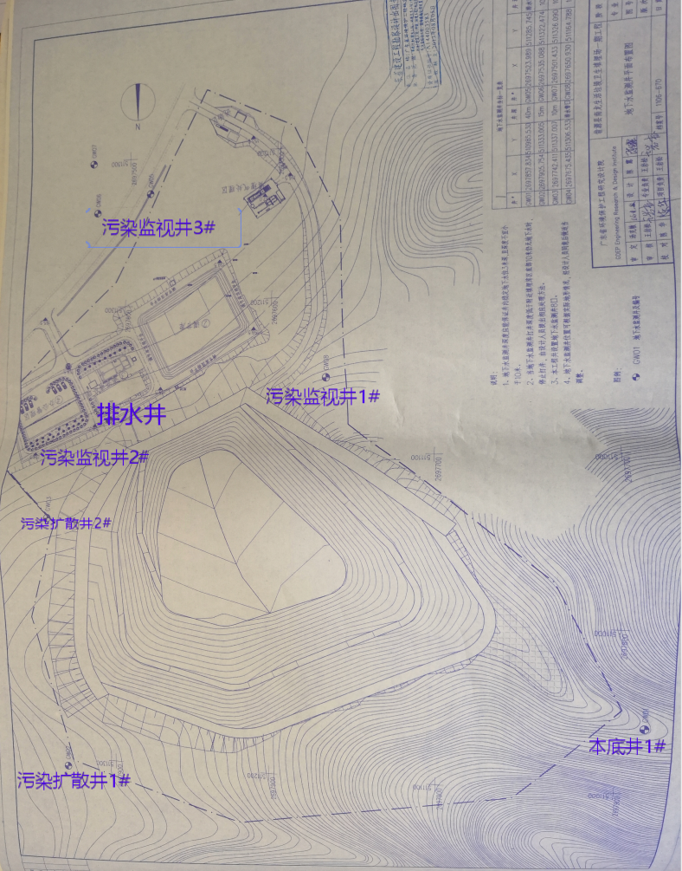

**表2-1 废水污染物监测点位、指标及频次一览表**

|  |  |  |  |
| --- | --- | --- | --- |
| 排污单位 | 监测点位 | 监测指标 | 最低监测频次 |
| 生活垃圾填埋场 | 废水总排口 | 流量、 pH值、 CODcr、氨氮。 | 自动监测 |
| 色度、悬浮物、五日生化 需氧量、总氮、粪大肠菌群、总汞、总镉、总铬、六价铬、总砷、总铅、总磷。 | 季度 |
| 雨水排放口 | | CODcr、悬浮物、pH。 | 月 |
| 注：雨水排放口每月有流动水排放时开展一次监测。如监测一年无异常情况，可放宽至每季度有流动水排放时开展一次监测。 | | | |

**表2-2 无组织废气污染物监测点位、指标及频次一览表**

|  |  |  |
| --- | --- | --- |
| 监测点位 | 监测指标 | 最低监测频次 |
| 无组织排放厂（周）界监控点 | 硫化氢、氨气、臭气浓度、颗粒物、甲烷。 | 月 |

**表2-3 地下水监测要求**

|  |  |  |  |  |
| --- | --- | --- | --- | --- |
| 排污单位类型 | 监测内容 | 监测点位 | 监测指标 | 监测频次 |
| 生活垃圾填埋 | 地下水监测井 | 排水井、本底井、扩散井、监测井。 | pH值、总硬度、溶解性总固体、氨氮、硝酸盐（以N计）、亚硝酸盐、硫酸盐、氯化物（以N计）、挥发酚、氰化物、总砷、总汞、六价铬、总铅、氟化物（以N计）、总镉、总铁、总锰、总铜、总锌、高锰酸盐指数、总大肠菌群、硫酸盐（以SO42-计）。 | 按照GB16889-2008相关要求执行。 |

**表2-4 自行监测方案汇总**

|  |  |  |  |  |  |  |
| --- | --- | --- | --- | --- | --- | --- |
| 污染源类型 | 排污口/监测点位编号 | 排污口/监测点位置 | 监测因子 | 监测方式 | 监测频次 | 备注 |
| 废水 | DW001 | 114°11′28.12″；  24°38′24.75″ | 流量、 pH值、 CODcr、氨氮、总磷。 | 自动监测 | 每天不少于4次 | 第三方监测。在线设备故障时，采用手动监测。 |
| 总氮、悬浮物、 五日生化需氧量、色度、粪大肠菌群、总铬、总砷、总镉、总铅、总汞、六价铬。 | 手工监测 | 每季度一次 | 第三方监测 |
| 雨水 | DW002 | 114°11′24.48″；  24°38′26.32″ | CODcr、悬浮物、pH。 | 手工监测 | 每月一次 | 第三方监测。如监测一年无异常情况，可放宽至每季度有流动水排放时开展一次监测。 |
| 地下水 | 1#监测井 | 本底井 | pH值、总硬度、溶解性总固体、氨氮、硝酸盐（以N计）、亚硝酸盐、硫酸盐、氯化物（以N计）、挥发酚、氰化物、总砷、总汞、六价铬、总铅、氟化物（以N计）、总镉、总铁、总锰、总铜、总锌、高锰酸盐指数、总大肠菌群、硫酸盐（以SO42-计）。 | 手工监测 | 每月一次 | 第三方监测。持续监测，直至封场后填埋场产生的渗滤液中水污染物质量浓度连续两年低于GB16889-2008表2中的限值时为止。 |
| 2#监测井 | 扩散井1 | 每2周一次 |
| 3#监测井 | 监视井1 | 每2周一次 |
| 4#监测井 | 扩散井2 | 每2周一次 |
| 5#监测井 | 监视井3 | 每2周一次 |
| 6#监测井 | 监视井2 | 每2周一次 |
| 7#监测井 | 排水井 | 每周1次 |
| 无组织废气 | 参照点 | 填埋场上风向2-50m | 臭气浓度、氨、硫化氢、颗粒物、甲烷。 | 手工监测 | 每月一次 | 第三方监测。 |
| 1#监控点 | 填埋场下风向2-50m |
| 2#监控点 | 填埋场下风向2-50m |
| 3#监控点 | 填埋场下风向2-50m |
| 甲烷气体 | 厂界 | 厂区内 | 甲烷 | 手工监测 | 每天一次 |  |

**2.2监测分析方法、依据和仪器**

3#监测井

图例：

：厂界噪声监测点

：地下水监测井

废水处理站

渗滤液调节池

污水、废气、噪声手工监测方法及检出限（见下表）

**表2-2 监测方法及仪器一览表**

|  |  |  |  |  |  |
| --- | --- | --- | --- | --- | --- |
| 项目名称 | | 监测方法及方法依据 | 检出限 | 方法来源 | 分析仪器信息 |
| 废水 | pH值 | 《水质 pH 值的测定 电极法》HJ 1147-2020 | －－无量纲 | 《水质 pH值的测定 电极法》HJ 1147-2020 | 便携式多参数水质分析仪 |
| 色度 | 《水质 色度的测定 稀释倍数法》 | 2倍 | HJ1182-2021 | 比色皿 |
| CODcr | 重铬酸盐法 | 4 mg/L | HJ 828-2017 | 酸式滴定管 |
| 五日生化需氧量 | 稀释与接种法 | 0.5 mg/L | HJ505-2009 | 溶解氧测定仪 |
| 氨氮 | 纳氏试剂分光光度法 | 0.025mg/l | HJ 535-2009 | 可见分光光度计 |
| 悬浮物 | 重量法 | 4mg/L | GB11901-1989 | 电子天平 |
| 总磷 | 钼酸铵分光光度法 | 0.01 mg/L | GB 11893-1989 | 紫外可见分光光度计 |
| 总氮 | 碱性过硫酸钾消解紫外分光光度法 | 0.05 mg/L | HJ 636-2012 | 紫外可见分光光度计 |
| 粪大肠菌群 | 多管发酵法 | 3MPN/L | HJ 347.2-2018 | 恒温培养箱 |
| 总铬 | 《水质铬的测定火焰原子吸收分光光度法》 | 0.03mg/L | HJ757-2015 | 原子吸收 |
| 总镉 | 《水质 铜、锌、铅、镉的测定 原子吸收分光光度法》 | 0.05mg/L | GB/T 7475-1987 | 原子吸收 |
| 总铅 | 《水质 铜、锌、铅、镉的测定 原子吸收分光光度法》 | 0.010mg/L | GB/T 7475-1987 | 原子吸收 |
| 总砷 | 原子荧光法 | 3×10-4mg/L | HJ 694-2014 | 原子荧光 |
| 总汞 | 原子荧光法 | 4×10-5mg/L | HJ 694-2014 | 原子荧光 |
| 六价铬 | 二苯碳酰二肼分光光度法 | 0.004 mg/L | GB 7467-87 | 紫外可见分光光度计 |
| 地下水 | pH值 | 《水质 pH 值的测定 电极法》HJ 1147-2020 | －－无量纲 | 《水质 pH值的测定 电极法》HJ 1147-2020 | 便携式多参数水质分析仪 |
| 氨氮 | 纳氏试剂分光光度法 | 0.025 mg/l | HJ 535-2009 | 可见分光光度计 |
| 总硬度 | 乙二胺四乙酸二钠滴定法 | 1.0 mg/L | GB/T5750.4-2006（7.1） | 酸式滴定管  液收集管 |
| 溶解性总固体 | 重量法 | -- | GB/T5750.4-2006（8.1） | 电子天平 |
| 硝酸盐 | 《水质 无机阴离子（F-、Cl-、NO2-、Br-、NO3-、PO43-、SO32-、SO42-）的测定 离子色谱法》 | 0.004mg/L | HJ84-2016 | 离子色谱仪 |
| 亚硝酸盐 | 《水质 亚硝酸盐氮的测定 分光光度法》 | 0.003mg/L | GB/T 7493-1987 | 紫外可见分光光度计 |
| 硫酸盐 | 《水质 无机阴离子（F-、Cl-、NO2-、Br-、NO3-、PO43-、SO32-、SO42-）的测定 离子色谱法》 | 0.018mg/L | HJ84-2016 | 离子色谱仪 |
| 氯化物 | 《水质 无机阴离子（F-、Cl-、NO2-、Br-、NO3-、PO43-、SO32-、SO42-）的测定 离子色谱法》HJ 84-2016 | 0.007mg/L | HJ 84-2016 | 离子色谱仪 |
| 挥发酚 | 《水质 挥发酚的测定 4-氨基安替比林分光光度法》 | 3×10-4mg/L | HJ 503-2009 | 紫外可见分光光度计 |
| 氰化物 | 《水质 氰化物的测定 容量法和分光光度法》（方法2） 异烟酸-吡唑啉酮分光光度法 | 0.004mg/L | HJ 484-2009 | 紫外可见分光光度计 |
| 氟化物 | 《水质 无机阴离子（F-、Cl-、NO2-、Br-、NO3-、PO43-、SO32-、SO42-）的测定 离子色谱法》 | 0.006mg/L | HJ 84-2016 | 离子色谱 |
| 粪大肠菌群 | 多管发酵法 | 3MPN/L | HJ 347.2-2018 | 恒温培养箱 |
| 总镉 | 无火焰原子吸收分光光度法 | 5×10-4mg/L | GB/T 5750.6-2006（9.1） | 原子吸收 |
| 总铁 | 《水质 铁、锰的测定 火焰原子吸收分光光度法》 | 0.03mg/L | GB/T 11911-1989 | 原子吸收 |
| 总锰 | 《水质 铁、锰的测定 火焰原子吸收分光光度法》 | 0.01mg/L | GB/T 11911-1989 | 原子吸收 |
| 总锌 | 《水质 铜、锌、铅、镉的测定 原子吸收分光光度法》 | 0.05mg/L | GB/T 7475-1987 | 原子吸收 |
| 总铜 | 无火焰原子吸收分光光度法 | 0.005mg/L | GB/T 5750.6-2006（4.1） | 原子吸收 |
| 总铅 | 无火焰原子吸收分光光度法 | 0.0025mg/L | GB/T 5750.6-2006（11.1） | 原子吸收 |
| 总砷 | 原子荧光法 | 3×10-4mg/L | HJ 694-2014 | 原子荧光 |
| 总汞 | 原子荧光法 | 4×10-5mg/L | HJ 694-2014 | 原子荧光 |
| 六价铬 | 二苯碳酰二肼分光光度法 | 0.004 mg/L | GB 7467-87 | 紫外可见分光光度计 |
| 厂界无组织废气 | 臭气浓度（无量纲） | 三点比较式臭袋法 | 10（无量纲） | HJ 1262-2022 | 采集袋 |
| 氨 | 纳氏试剂分光光度法 | 0.01mg/m3 | HJ 533-2009 | 紫外光可见分光光度计 |
| 硫化氢 | 亚甲蓝分光光度法 | 0.005mg/m3 | GB/T 11742-1989 |
| 颗粒物 | 重量法 | 0.007mg/m3 | 1263-2022 | 分析天平 |
| 甲烷 | | 气相色谱法 | 0.06mg/ m3 | HJ 604-2017 | 气相色谱仪 |
| 厂界噪声 | | 工业企业厂界环境噪声排放标准 | －－ | GB 12348-2008 | 多功能声级计 |

**2.3监测质量保证措施**

**2.3.1**监测人员需持证上岗，监测人员2人。按（水和废水监测分析方法（第四版）增补版）分析监测。  
**2.3.2**严格执行监测方案。认真如实填写各项自行监测记录及校验记录并妥善保存记录台帐，包括采样记录、样品保存、分析测试记录、监测报告等。同时对监测数据执行审核制度。  
**2.3.3**废水污染物自动监测质量保证措施

按照《水污染源在线监测系统运行与考核技术规范（试行）》（HJ/T355-2007）、《水污染源在线监测系统有效性别技术规范（试行）》（HJ/T356-2007）对自动监测设备进行方法比对实验及质控样试验、现场校验（包括重复性试验、零点漂移和量程漂移试验）。

**2.3.4**手动监测质量保证措施

1)监测分析方法要求：按照《固定污染源监测质量保证与质量控制技术规范（试行）》（HJ/T373-2007）开展污染物手动监测。

2)仪器要求：所有监测仪器、量具均经过质检部门检定合格并在有效期内使用。

3)环境空气、废气监测要求：按照《[固定污染源排气中颗粒物测定与气态污染物采样方法](http://www.baidu.com/link?url=_Am09hrcSbzRJ-SQqmVCscR0VmtbUoaccCdRwximLG25NQdp2AU7oWJefhq5L3f6J398Oy8b0WUxzMlGKnZnfdBJO2pMaWgrNTahEus4127)》（HJ/T16157—1996）、《固定源废气监测技术规范》（HJ/T397-2007）、《[大气污染物无组织排放监测技术导则](http://www.baidu.com/link?url=CldhVcyWKHWJa-LEEcrkMbFltQjP_ORNvvQF7M6wBFmZZWObIzPfmFC6y65TpKfe)》（HJ/T55-2000）和《 环境空气质量手工监测技术规范》（HJ/T194-2005）中的要求进行。

4)水质监测分析要求：水样的采集、运输、保存、实验室分析和数据处理按照《地表水和污水监测技术规范》（HJ/T91-2002）、《水质采样技术指导》（HJ/T494—2009）和《水质采样方案设计技术规定》（HJ/T495-2009）的要求进行。

5)记录报告要求：现场监测原始记录应详细、准确、不得随意涂改。监测数据和报告经“三校”“三审”。

1. **执行标准**

综合废水出水执行《生活垃圾填埋污染控制标准》（GB16889-2008）新建生活垃圾填埋场水污染物排放质量浓度限值及《城镇污水处理厂污染物排放标准》（GB18918-2002）一级A标准；地下水执行《地下水质量标准》（GB/T14848-2017）Ⅲ类标准；厂界无组织废气氨、硫化氢、臭气浓度执行《恶臭污染物排放标准》（GB14554-93），颗粒物执行广东省地方标准《大气污染物排放限值》（DB44/27-2001）第二时段二级标准；甲烷执行《生活垃圾填埋污染控制标准》（GB16889-2008）甲烷排放控制要求；噪声执行《工业企业厂界环境噪声排放标准》（GB12348-2008）2类标准，详见下表。

**表3-1 综合废水排放标准**

|  |  |  |  |  |
| --- | --- | --- | --- | --- |
| 单位：mg/L，pH值、色度、粪大肠菌群除外，粪大肠菌群：个/L | | | | |
| 序号 | 控制项目 | （GB18918-2002）  一级A标准 | （GB16889-2008）新建生活垃圾填埋场水污染物排放质量浓度限值 | 翁源县南龙生活垃圾填埋场废水出水标准 |
| 1 | pH值 | 6-9 | - | 6-9 |
| 2 | 色度（倍） | 30 | 40 | 40 |
| 3 | CODcr | 50 | 100 | 100 |
| 4 | BOD5 | 10 | 30 | 30 |
| 5 | 悬浮物 | 10 | 30 | 30 |
| 6 | 氨氮 | 5 | 25 | 25 |
| 7 | 总磷 | 0.5 | 3 | 3 |
| 8 | 总氮 | 15 | 40 | 40 |
| 9 | 粪大肠菌群 | 1000 | 10000 | 10000 |
| 10 | 总镉 | 0.01 | 0.01 | 0.01 |
| 11 | 总铬 | 0.1 | 0.1 | 0.1 |
| 12 | 六价铬 | 0.05 | 0.05 | 0.05 |
| 13 | 总砷 | 0.1 | 0.1 | 0.1 |
| 14 | 总铅 | 0.1 | 0.1 | 0.1 |
| 15 | 总汞 | 0.001 | 0.001 | 0.001 |

**表3-2 地下水执行标准**

|  |  |  |
| --- | --- | --- |
| 单位：mg/l，pH值、色度、粪大肠菌群除外，粪大肠菌群：个/L | | |
| 序号 | 控制项目 | （GB/T14848-2017）Ⅲ类标准 |
| 1 | pH值 | 6.5-8.5 |
| 2 | 总硬度 | ≤450 |
| 3 | 溶解性总固体 | ≤1000 |
| 4 | 高锰酸盐指数 | ≤3.0 |
| 5 | 氨氮 | ≤0.50 |
| 6 | 硝酸盐 | ≤20.0 |
| 7 | 亚硝酸盐 | ≤1.00 |
| 8 | 硫酸盐 | ≤250 |
| 9 | 氯化物 | ≤250 |
| 10 | 挥发性酚类 | ≤0.002 |
| 11 | 氰化物 | ≤0.05 |
| 12 | 砷 | ≤0.01 |
| 13 | 汞 | ≤0.001 |
| 14 | 六价铬 | ≤0.05 |
| 15 | 铅 | ≤0.01 |
| 16 | 氟 | ≤1.0 |
| 17 | 镉 | ≤0.005 |
| 18 | 铁 | ≤0.3 |
| 19 | 锰 | ≤0.10 |
| 20 | 铜 | ≤1.00 |
| 21 | 锌 | ≤1.00 |
| 22 | 粪大肠菌群 | ≤3.0 |

**表3-3 厂界无组织废气执行标准**

|  |  |  |
| --- | --- | --- |
| 单位 ：mg/m3，臭气浓度除外 | | |
| 控制项目 | （GB14554-93）二级标准 | （DB44/26-2001）第二时段二级标准 |
| 臭气浓度  （无量纲） | 20 | -- |
| 氨 | 1.5 | -- |
| 硫化氢 | 0.06 | -- |
| 颗粒物 | -- | 1.0 |

**表3-4 甲烷排放控制要求**

|  |  |  |
| --- | --- | --- |
| 污染物 | 控制位置 | 控制要求 |
| 甲烷 | 填埋工作面上2m以下高度范围内 | 体积分数应不大于0.1% |
| 导气管排放口 | 体积分数不大于5% |

**表3-5 厂界噪声执行标准**

|  |  |  |  |
| --- | --- | --- | --- |
| 单位 ：Leq(A) | | | |
| 昼间 | 60 | 夜间 | 50 |

1. **检测结果的公开**

**4.1检测结果的公开时限**

手动监测数据每次检测后的次日公布；自动检测数据实时在线监控。数据在正常工作日每日更新，并保留五年。

**4.2检测结果的公开方式**

通过“全国污染源监测信息管理与共享平台”进行公布。

**5、监测方案的实施**

本监测方案于国家排污许可证颁发后开始执行。